HỌ TÊN:……………………………  ………………………………………  LỚP:……………………..………….  TRƯỜNG....................................... | Số  báo danh | ĐỀ KIỂM TRA GIỮA HỌC KỲ I – NĂM HỌC  Môn TOÁN – LỚP 3 ( )  Thời gian làm bài: 40 phút
 | Số  báo danh | Giám thị | Số mật mã | Số thứ tự

------------------------------------------------------------------------------------------------------------------

Điểm | Giám khảo | Số mật mã | Số thứ tự

Câu 1:  (0, 5 đ)  Câu 2:  (0, 5 đ)  Câu 3:  (0, 5 đ)  Câu 4:  (0, 5 đ)  Câu 5:  (0, 5 đ)  Câu 6:  (0, 5 đ)  Câu 1:  (1 đ) | Phần 1:  Mỗi bài dưới đây có kèm theo một số câu trả lời a, b, c, d (là đáp số, kết quả tính)  (Đánh dấu x vào trước các câu trả lời đúng)  1/ 5m 4cm = ………..cm; số cần điền vào chỗ chấm là:  a) 54 b) 504 c) 540  2/ Hai phép nhân nào có kết quả bằng nhau ?  a) 4 x 7 và 3 x 6 b) 5 x 5 và 6 x 4 c) 5 x 6 và 6 x 5  3/ An có 9 chiếc bút chì màu. Bình có 3 chiếc bút chì màu. Số bút chì màu của An gấp mấy lần số bút chì màu của Bình ?  a) 3 lần b) 4 lần c) 6 lần  4/ Các số ở dòng nào được viết theo thứ tự từ bé đến lớn:  a) 423 ; 234 ; 342 ; 432  b) 234 ; 342 ; 432 ; 423  c) 234 ; 342 ; 423 ; 432  5/ Đoạn thẳng CD gấp ….. lần đoạn thẳng AB; số cần điền vào chỗ chấm là:  A  B  D  C  a) 2 b) 3 c) 4  6/Thời gian vào buổi chiều trên đồng hồ (hình dưới đây) được đọc là:  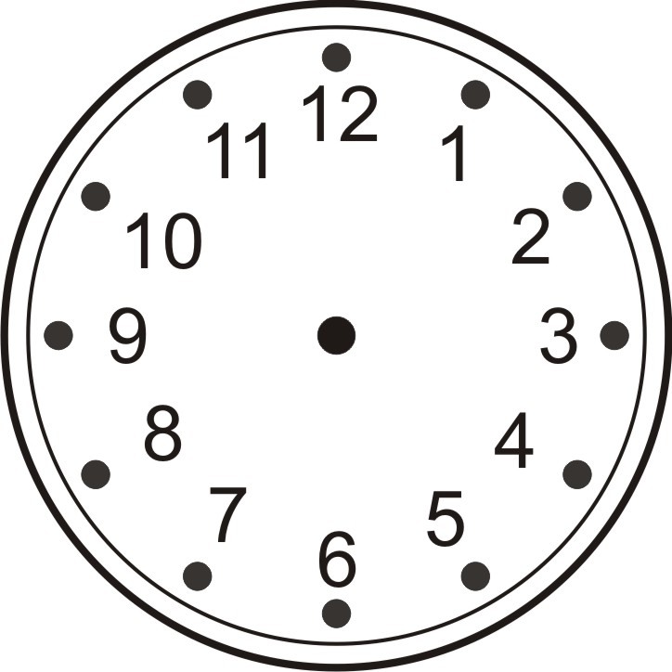  a) 13 giờ 5 phút.  b) 13 giờ 25 phút  c) 14 giờ kém 25 phút  Phần 2:  Đặt tính rồi tính:  245 + 538 580 — 463  ………………………… …………………………  ………………………… …………………………  ………………………… …………………………  ………………………… …………………………

T 3 GHKI -1112
HỌC SINH KHÔNG ĐƯỢC VIẾT VÀO KHUNG NÀY
VÌ ĐÂY LÀ PHÁCH
SẼ RỌC ĐI MẤT

---------------------------------------------------------------------------------------------------------------------------
.
Câu 2:  (2 đ)  Câu 3:  (1 đ)  Câu 4:  (2 đ)  Câu 5:  (1 đ) | Tìm x :  x : 5 = 21 x x 4 = 84  ………………..................... ………………......................………  ………………..................... ………………......................………  Tính: 17 x 3 + 9 90 : 3 - 12  ………………..................... ………………......................  ………………..................... ………………......................  ………………..................... ………………......................  Mẹ mua cho Dung 4 quả cam. Số cam mẹ Dung mua để biếu ông gấp 4 lần số cam mua cho Dung. Hỏi mẹ Dung mua biếu ông bao nhiêu quả cam ?  Bài giải  ………………………………………………………………………………………………………  ………………………………………………………………………………………………………  ………………………………………………………………………………………………………  ………………………………………………………………………………………………………  Hình bên có mấy hình tam giác, mấy hình tứ giác ?  Hình bên có: ………hình tam giác  ………hình tứ giác
.

PHÒNG GIÁO DỤC & ĐÀO TẠO GÒ VẤP
TRƯỜNG TIỂU HỌC NGUYỄN VIẾT XUÂN

HƯỚNG DẪN CHẤM ĐỀ KIỂM TRA GIỮA HỌC KỲ I – NĂM HỌC

Môn: TOÁN – Lớp 3

(3 điểm)  (7 điểm)  Câu 1:  (1 điểm)  Câu 2:  (2 điểm)  Câu 3:  (1 điểm)  Câu 4:  ( 2 đ)  Câu 5:  (1 điểm) | Phần 1:  Câu 1: b) 504 ; Câu 2 : c) 5 x 6 và 6 x 5 ; Câu 3 : a) 3 lần  Câu 4 : c) 234 ; 342 ; 423 ; 432 ; Câu 5 : c) 4 ; Câu 6 : b) 13 giờ 25 phút  Mỗi kết quả chọn đúng được 0, 5 đ  Phần 2:  Đặt tính rồi tính:  245 + 538 = 783 580 — 463 = 117  Mỗi phép tính đúng được 0, 5 đ ( đặt tính, kết quả đúng )  Tìm x  x : 5 = 21 → x = 21 x 5 → x = 105  x x 6 = 84 → x = 84 : 4 → x = 21  HS thực hiện đúng mỗi bước được 0, 5 đ  Tính : 17 x 3 + 9 = 51 + 9 = 60  90 : 3 — 12 = 30 — 12 = 18  HS tìm đúng mỗi kết quả 0, 5 đ  Giải  Số quả cam mẹ Dung mua biếu ông là:  4 x 4 = 16 (quả cam)  Đáp số: 16 (quả cam)  Lời giải đúng 1 đ, phép tính đúng 1 đ (đặt đúng, kết quả đúng)  Điểm lời giải chỉ đượctính khi kết quả đúng  Ghi sai hoặc thiếu đáp số; tên đơn vị trừ chung 0, 5 đ.  Hình bên có : 5 hình tam giác; 3 hình tứ giác  HS điền đúng mỗi kết quả vào chỗ chấm 0, 5 đ

